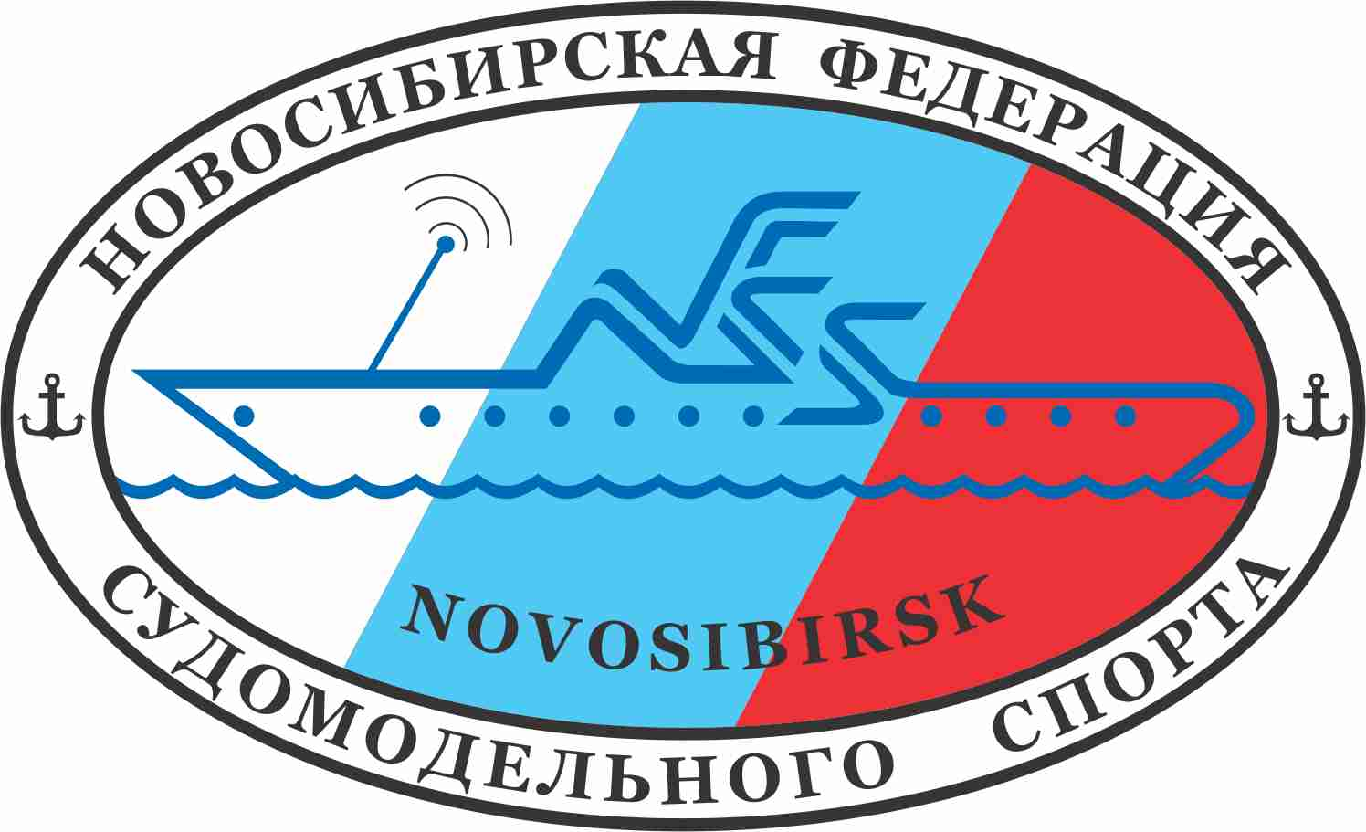 |  | Пресс-релиз соревнований по судомодельному спорту, посвященных 73-летию Великой Победы  г. Новосибирск  10-14 мая 2018 года

Новосибирская областная общественная организация

«НОВОСИБИРСКАЯ ФЕДЕРАЦИЯ СУДОМОДЕЛЬНОГО СПОРТА»

(НООО «НФСС»)

Садовая ул., д. 63, г. Новосибирск, 630102

ОГРН 1105400001563, тел. 8-903-932-0013

E-mail: bekeshov@mail.ru www.nfss.ru

№ __________ от ______________

В соответствии с календарем всероссийских соревнований, в городе Новосибирске (на водоеме возле мотодрома, комплекс отдыха «Озеро грез», остановка транспорта «Издательство Сибирь») с 10 по 14 мая 2018 года, состоится «XXIV Кубок России» по судомодельному спорту имени маршала А.И. Покрышкина, посвященный 73-летию Великой Победы, всероссийские соревнования «Кубок юношества» в классах моделей-копий, всероссийские соревнования «Сибирская весна» в классах гоночных моделей.
Соревнования соберут около 150 участников из различных регионов Сибири и Дальнего Востока, таких городов как Екатеринбург, Омск, Томск, Кемерово, Новокузнецк, Северск, Ленинск - Кузнецкий, Юрга, Красноярск, Лесосибирск, Иркутск, Ангарск, Чита, Петропавловск-Камчатский и других городов, а также республики Казахстан.
Состав участников – подростки, молодежь, спортсмены, серьезно занимающиеся судомодельным спортом.
В программе соревнований запланирована выставка моделей-копий кораблей и судов на берегу водоема, ходовые выступления радиоуправляемых моделей-копий, гонки скоростных радиоуправляемых моделей, и регата радиоуправляемых моделей парусников.
Всероссийские соревнования по судомодельному спорту «Кубок России» являются уникальными, потому как объединяют на своей площадке спортсменов разных классов, что недоступно на других подобных соревнованиях. Следует отметить сложность проведения данных соревнований в центре Сибири! Охватываемый по участникам регион по площади покрывает несколько Европ (от Урала до Камчатки)! И если спортсменам европейской части России нужно ехать на Чемпионат страны несколько часов, то нашим участникам – несколько дней! И все это при недостаточном финансировании от государства. Трудностей добавляют и тяжелые погодные условия, в которых приходится выступать нашим спортсменам - в мае в Новосибирске можно ожидать дождь и ветер, и снег!
Однако, участники, приезжающие из разных регионов России, имеют возможность выступать и показывать высокие результаты, что позволяет подготовить их к соревнованиям более высокого ранга и развивать спортивные качества во всех имеющихся классах моделей, а также продемонстрировать свое мастерство для интересующихся зрителей.
Соревнования в классах моделей-копий делятся на 2 этапа:
1 – стендовая оценка моделей (модели выставляются на специальных столах, и судейская коллегия оценивает их по многим критериям);
2 – выступление моделей на воде (устанавливается дистанция на водоеме, состоящая из нескольких ворот, которые нужно пройти в определенной последовательности, при этом спортсмены находятся на специально установленных мостиках).
Среди моделей-копий особую зрелищность представляют модели для показа шоу на воде - аварии на буровой вышке с последующим тушением пожара и ликвидацией последствий и других различных сценариев действий на воде. Привлекают внимание зрителей и модели, оборудованные действующими самодельными паровыми машинами, когда такие модели идут по водной глади, испуская пар, создается полное впечатление реальности происходящего!
Суть выступлений в гоночных классах моделей - пройти максимальное количество кругов по специальной дистанции за определенное время. Это очень зрелищные гонки, во время которых спортсмены должны проявить максимум мастерства, чтобы модели не столкнулись и дошли до финиша.
Партнерами и организаторами данного мероприятия являются Департамент физической культуры и спорта Новосибирской области, региональное отделение ДОСААФ России Новосибирской области, Министерство образования, науки и инновационной политики Новосибирской области, Комитет по делам молодежи мэрии города Новосибирска, Федерация судомодельного спорта России, НООО «Новосибирская федерация судомодельного спорта», МБУ «Территория молодежи», Некоммерческая организация Благотворительный фонд «Мемориальный комплекс маршала А.И. Покрышкина» и другие организации.
В этом году этот праздник состоится на Новосибирской земле и воде уже в двадцать четвертый раз!
Приглашаем всех желающих на торжественное открытие соревнований 10 мая в 12.00 и на старты моделей с 10 по 13 мая с 10 до 18 часов дня.
Вы сможете увидеть зрелищное и незабываемое шоу на акватории водоема, а также выставку моделей на берегу! Закрытие соревнований и награждение победителей состоится 14 мая в 11 часов в актовом зале Государственной публичной научно-технической библиотеки СО РАН, ул. Восход 15.
По всем вопросам просьба звонить по тел. 8-903-932-00-13, Дмитрий Бекешов.

